CSV Tool ／ データ集約
データ集約 整形 DSL コマンドリファレンス
文字の直し方 Ver1.1.12.8
対象版 | APL 1.1.12.8
作成日 | 2026年10月
文書種別 | 操作説明書（利用者向け）
画像 | 本文の【画像挿入】枠に、実画面のスクリーンショットを貼り付ける。

本書の目的
取った文字を整えるときの書き方である。こう書くと、こう変わる、を一覧にする。
【注意】画像について
画面キャプチャは未掲載である。【画像挿入】枠の内側に、枠の指示どおりの画面を貼り付ける。枠は残し、下の図番号も残す。

1. いつ効くか
加工（チェック）のあと、左から順に効く。主キー・連携キー・結合キー・名前から取得で使える。
【流用】図1-1（Ver1.1.10.6A）
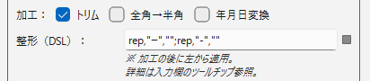
図1-1 整形（DSL）の入力欄

2. 書き方
- コマンドを左から順に当てる。
- 区切りはカンマ（,）またはセミコロン（;）である。どちらでも同じである。
- 文字の中にカンマがあるときは、" " で囲む。" 自体は "" と書く。
- コマンド名の大文字・小文字はどちらでもよい。
- 書き方は () 形を推奨する（例：trim() / left(3) / rep("旧","新")）。旧形（trim / left,3）も可。混在も可。
trim();rep("旧","新");upr()
trim(); left(3)
join(me,"-",left(3))
tok("_",2);rep(1,"a","A");lenstr()

2.1 me と入れ子（V1.1.12.8）
- me は () 形の引数だけで使える。意味はいまの現在値である。
- 先頭コマンドの引数では入力（チェック直後）。以降は直前コマンドの結果。同一コマンド内の引数同士では現在値は進まない。
- 入れ子は () の引数の中だけ（例：join(me,"-",left(3))）。
- 先頭に裸の me だけ書くのはエラーである。

3. コマンド一覧
コマンド | 何をするか | 書き方（推奨） | 例と結果
trim | 前後の空白を消す | trim() | 「 AB 」→「AB」
split | 指定した行だけ残す（1行目から数える） | split(行番号) | 「A（改行）B」に split(2) →「B」
left | 左から n 文字 | left(数または式) | 「ABCDEF」に left(3) →「ABC」
right | 右から n 文字 | right(数または式) | 「ABCDEF」に right(3) →「DEF」
rep | 見つかった文字をすべて置き換える | rep(元,先) | 「aa-aa」に rep("aa","X") →「X-X」
mid | 途中から指定の長さを切り出す | mid(開始,長さ) | 「ABCDEF」に mid(2,3) →「BCD」
cut | 途中から指定の長さを消す | cut(開始,長さ) | 「ABCDEF」に cut(2,3) →「AEF」
ins | 指定位置の直前に文字を入れる | ins(位置,文字) | 「ABCDEF」に ins(3,"XY") →「ABXYCDEF」
padr | 右を指定文字で埋めて幅をそろえる | padr(幅,文字) | 「AB」に padr(5,"0") →「AB000」
padl | 左を埋めて幅をそろえる | padl(幅,文字) | 「AB」に padl(5,"0") →「000AB」
upr / low | 大文字／小文字にする | upr() または low() | 「AbC」に upr() →「ABC」
tok | 区切で N 番目を取る | tok("_",2) | 「A_B_C」→「B」（1始まり。無しは空）
rep（回数） | 先頭から最大 N 回だけ置換 | rep(1,"a","A") | 「aaa」→「Aaa」。省略時は全部
lenstr | 文字長を文字列で出す | lenstr() | 「hello」→「5」（式の len() とは別）
wide | 全角を半角などにそろえる | wide() | 「ＡＢ１２」→「AB12」
date | 日付を YYYY/MM/DD にする | date() | 「2026-09-01」→「2026/09/01」
join | 引数を順につなげて新しい現在値にする | join(...) | join(me,"-",left(3)) で現在値+「-」+左3文字

位置は 1 から数える。left / right / mid / cut / ins は、数の代わりに次の式も使える。split と pad は数字だけである。join は現在値を自動では混ぜない（必要なら me を書く）。
【注意】split と改行
セル内改行は整形のあとで消える。split は消える前の改行で行を分ける。結合照合用の比較文字列は、従来どおり改行除去付きである。

4. 位置の式（pos / len）
書き方 | 意味
3 | 3 文字、または 3 文字目
pos("GH") | 「GH」が始まる位置（1 から数える）。無いときは、そのコマンドは何もしない
len() | 今の文字の長さ
len("AB") | 2（書いた文字の長さ）
+ と - と ( ) | 足す・引く・まとめる

元の文字を「ABCDEFGHIJK」（11文字）としたとき。
書き方 | 結果 | 見方
left(pos("GH")) | ABCDEFG | G まで残す
left(pos("GH")-1) | ABCDEF | G の手前まで残す
ins(pos("G"),"123") | ABCDEF123GHIJK | G の前に入れる
ins(pos("G")+1,"123") | ABCDEFG123HIJK | G の後ろに入れる
left(pos("ZZ")) | ABCDEFGHIJK | 見つからないので、そのまま

【流用】図4-1（Ver1.1.10.6A）
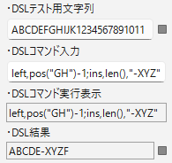
図4-1 位置の数え方

5. つなぎ書きの例
書き方 | 元 | 結果
trim(); left(pos("-")-1) | AB-99 | AB
rep("-","/"); left(pos("/")-1) | 2026-09-01 | 2026
wide(); upr(); left(3) | ａｂｃｄ | ABC
mid(pos("(")+1,pos(")")-pos("(")-1) | 電源(12V) | 12V
join(me,"-",left(3)) | ABCDE | ABCDE-ABC

6. よく使う型
目的 | 書き方 | 元 → 結果
ハイフンの前だけ | left(pos("-")-1) | ODN-164 → ODN
括弧の中 | mid(pos("(")+1,pos(")")-pos("(")-1) | 電源(12V) → 12V
末尾 4 文字 | right(4) | SN00AB12 → AB12
半角にしてゼロ埋め | wide(); padl(6,"0") | １２３ → 000123
日付をそろえる | date() | 20260901 → 2026/09/01
ラベルを消す | rep("機器:",""); trim() | 機器: SN-1 → SN-1
2行目だけ | split(2); trim() | 見出し（改行）値A → 値A
現在値と左3文字をつなぐ | join(me,"-",left(3)) | ABCDE → ABCDE-ABC

【流用】図6-1（Ver1.1.10.6A）
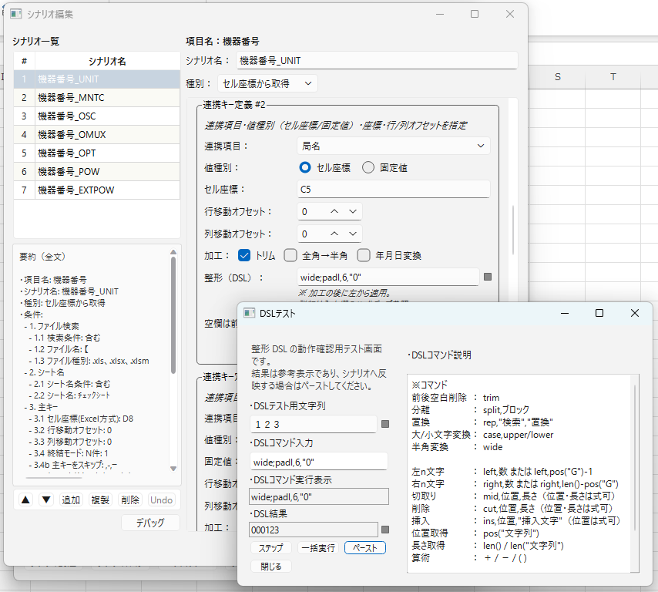
図6-1 整形の設定と結果

7. 登録できないとき
メッセージの意味 | 直し方
未知のコマンド | 一覧にある名前か確認する
引数が不足 | 必要な数だけ書く（例：rep は 2 つ、または回数付きで 3 つ）
引数が不正 | 式の括弧や " が閉じているか見る

8. DSLテスト画面
整形欄の右の灰色ボタンから開く確認用の画面である。コマンドを当てた結果を見てから、問題なければ「ペースト」で元の整形欄へ戻す。
【流用】図8-1（Ver1.1.10.6A）
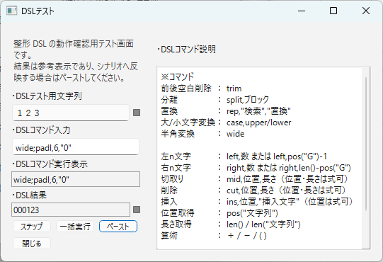
図8-1 DSLテスト画面の全体

欄／ボタン | 動き
DSLテスト用文字列 | 当てる前の文字。複数行可（高さ約2行・スクロール）。Excel 起動後の初回は規定値。以降は空欄も含めて覚える。右の灰色ボタンで規定値に戻す。
DSLコマンド入力 | 試すコマンド。開いた整形欄の内容がコピーされる。複数行可。
DSLコマンド実行表示 | いま当てたコマンドの表示（書き換え不可）。背景は画面と同じ。
DSL結果 | 当てたあとの文字（書き換え不可・複数行可）。背景は画面と同じ。右の灰色ボタンで実行表示と結果を空にする。
ステップ | 左から 1 コマンドずつ当てる。最後の次は初期状態（両方空）、その次に 1 コマンド目へ戻る。
一括実行 | 全コマンドを一度に当てる。
ペースト | 構文が正しければ元の整形欄へ書き込む。テスト画面は閉じない。
閉じる | 画面を閉じる。試し文字は Excel 終了まで残る。
右側 | コマンド説明（縦いっぱい）。

【流用】図8-2（Ver1.1.10.6A）
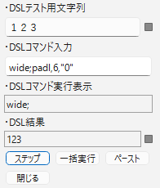
図8-2 ステップで途中まで当てたところ

【流用】図8-3（Ver1.1.10.6A）
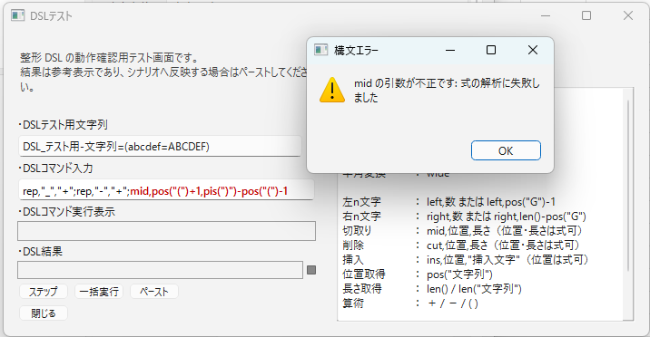
図8-3 構文エラー（朱書き太字）

【注意】画面の出し方
灰色ボタンのすぐ下に出す。画面の下端に収まらないときは、ボタンの上側に出す。詳細な画面の見方は「シナリオ編集画面説明書」の「5. 整形 DSL のテスト」も見る。

